**Factura**

|  |  |
| --- | --- |
| Emisor: | Receptor |
| MORPAR | DISTR. DE MOTORES Y REFACCIONES DIESEL DE PUEBLA S.A. DE C.V. |
| BLVD. CARMEN SERDAN No. Ext: 5003 No. Int: Colonia: CLEOTILDE TORRES PUEBLA PUEBLA PUEBLA MEXICO | BLVD. CARMEN SERDAN No. Ext: No. 50 No. Int: Colonia: STA. Ma. LA RIVERA PUEBLA -PUEBLA PUEBLA MEXICO |
| Lugar de Expedición: PUEBLA,PUEBLA,MEXICO |  |
| Régimen Fiscal: Régimen General de Ley Persona Moral |  |

|  |  |  |
| --- | --- | --- |
| Folio Fiscal: | Fecha / Hora de Emisión | No. De Certificado Digital |
| 19994 | 2016-01-08 13:23:18 | 00001000000202425364 |

|  |  |  |  |  |
| --- | --- | --- | --- | --- |
| Cantidad | Unidad | Concepto(s) | Precio Unitario | Importe |
|  |  |  | $ | $ |

|  |  |
| --- | --- |
| Subtotal | $1644.84 |
| IVA 16% |  |
| Total | $1899.80 |

|  |  |  |  |  |
| --- | --- | --- | --- | --- |
| Forma de Pago: | Método de Pago: | Banco: | Cuenta: | Condiciones de Pago: |
| Pago en una sola exhibición | No identificado | SANTANDER | Cuenta |  |

**Cadena Original del complemento de Certificación Digital del SAT**



**Sello Digital del CDFI**

BiDOGi7X2jWzs+2CZNno5N5rZEF34dcveXa9UUypcL16W48hRmmCU80BlZ3BwtZbJ3ESo3zHRVnnaye4+7GrBUnGSMGyai5MovHLS+5gsAXTVthqlY0KNtHoSwCebNh62qeAybnFZMGeuIdeTxAgx8tZBvvCHFTPN9pVorQ2prg=

**Sello Digital del SAT**

JKTwQQbJ/5r6rDFYOXuf0YPkAxj7+9AHdZ5uGfPoUF5Hd+9OzOG/OB03iqQFAEbcVQ3XLgRkl86bBIiab4+p6RFUTV9o4ymcaCi7rA0Tu/V3Evb1S+UYz5svbXg/2LKV0iqT8d2kIq5kBiga6kzInG0A2r4eoplVGoM34hc4G5w=

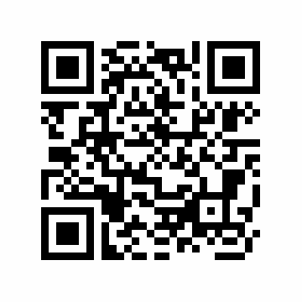

|  |  |
| --- | --- |
| Fecha / Hora de Certificación | Número de Serie Certificado del SAT |
| 2016-01-08 13:23:18 | 19994 |